26.- Durante 20 segundos, se está grabando una locución con una calidad de 16 kHz y una resolución de 8 bits. ¿Qué tamaño tendrá dicho fichero al finalizar la grabación?
Tamaño del fichero = tiempo de grabación en segundos * frecuencia en Hz * resolución en bits
Tamaño del fichero = 20 seg. * 16000 Hz * 8 bits = 2.560.000 bits = 320.000 bytes = 320 kB = 0,32 MB
El tamaño del fichero sería de 0,32 MB
27.- Durante 20 segundos y una resolución de 8 bits, obtenemos un fichero de 30,72 kB ¿Qué calidad tendrá la grabación?
Tamaño del fichero = 30,72 kB = 30.720 bytes = 245.760 bits
20 seg. * 8 bits * frecuencia en Hz = 245.760 bits
frecuencia en Hz = 245.760 / 20*8 = 245.760 / 160 = 1.536 Hz
Tendra una calidad de 1,536 kHz
28.- Selecciona los 10 primeros procesadores de la web PassMark>High End CPU y accede a las fichas para encontrar la memoria RAM compatible. Busca algún módulo compatible con el procesador. Indicando en unas tablas las características compatibles RAM y CPU.
PROCESADORES | RAM COMPATIBLE | MODELO COMPATIBLE
AMD Ryzen Threadripper PRO 5995WX | DDR4 a 3200MHz y 8 módulos de 16GB | G Skill Intl F4-4000C14-16GVK 16GB
AMD EPYC 7773X | DDR4 a 3200MHz y 8 módulos de 16GB | Hewlett-Packard 48U45AA# 16GB
AMD EPYC 7J13 | DDR4 a 3200MHz y 8 módulos de 16GB | G Skill Intl F4-4000C16-16GVKA 16GB
AMD EPYC 7763 | DDR4 a 3200MHz y 8 módulos de 16GB | Corsair CMT32GX4M2Z3600C14 16GB
AMD EPYC 7713 | DDR4 a 3200MHz y 8 módulos de 16GB | Essencore Limited KD4AGU880-36A180Z 16GB
AMD EPYC 7713P | DDR4 a 3200MHz y 8 módulos de 16GB | Mushkin MRX4U360JNNM16G 16GB
AMD Ryzen Threadripper PRO 3995WX | DDR4 a 3200MHz y 8 módulos de 16GB | Corsair CMT32GX4M2Z4000C16 16GB
AMD Ryzen Threadripper 3990X | DDR4 max. 3200 y 4 módulos | Team Group Inc. TOMGROUP-UD4-4200 8GB
AMD Ryzen Threadripper PRO 5975WX | DDR4 a 3200MHz y 8 módulos de 16GB | Patriot Memory (PDP Systems) 4000 C16 Series 8GB
AMD EPYC 7B13 | DDR4 a 3200MHz y 8 módulos de 16GB | G Skill Intl F4-4000C14-16GTZR 16GB

29.- Una persona necesita un computador solo para navegar por Internet y utilizar algún procesador de cálculo, texto. Utiliza la web PassMark para elegirle una CPU y encuentra la memoria RAM apropiada.
La CPU con la gama baja o media baja sería suficiente.
CPU: Intel Core2 Quad Q9650 a 3.00GHz
RAM: DDR2 o DDR3 de 4 u 8GB, ejemplo: Corsair CMD16GX3M4A2666C10 4GB
30.- Otra persona necesita utilizar el programa de diseño gráfico en 3D llamando Blender. Encuentra una tarjeta gráfica, CPU y memoria que se ajuste a los requisitos óptimos.
La tarjeta gráfica pondría una de la marca NVIDIA DE 12 GB de RAM
La memoria RAM usaria una DDR4 de 34 GB o dos de 16 GB
La CPU elegiria una de ocho núcleos de 64 bits
Ejemplo: NVIDIA QUADRO RTX 5000 16 GB, Corsair Vengeance LPX DDR4 3200MHz PC4-25600 32GB 2x16GB CL16 y la CPU AMD RYZEN 7 7700X 4,5GHz
31.- Tres placas base diferentes para un mismo socket: elige el procesador y tres tamaños diferentes de placas bases. Haz una tabla: en las columnas indica los tres tipos de formato de placa (por ejemplo:...,miniITX,...., FlexATX,..., BTX, .... ); en las filas de la tabla enumera las características de las placas: marca y modelo de placa, foto, RAM máxima, conectores traseros, conectores SATA, número y tipos de PCI-e, tipo conexión tarjeta gráfica, precio y alguna otra característica considerable. ¿Qué conclusiones puede indicar?. Repite con otra marca de procesador (total 6 placas y dos procesadores).

TABLA PARA PROCESADORES AMD AM4 Socket 3rd Gen
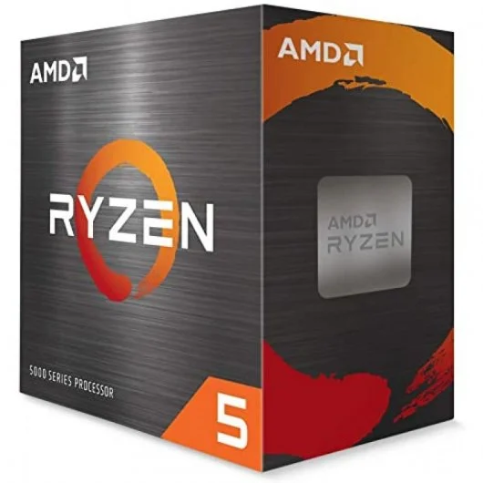  AMD Ryzen 5 5600G 4.40GHz. AM4 | 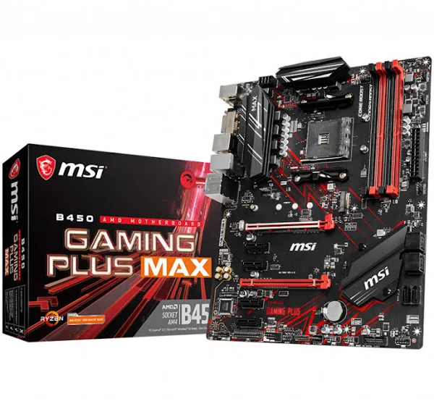  ATX | 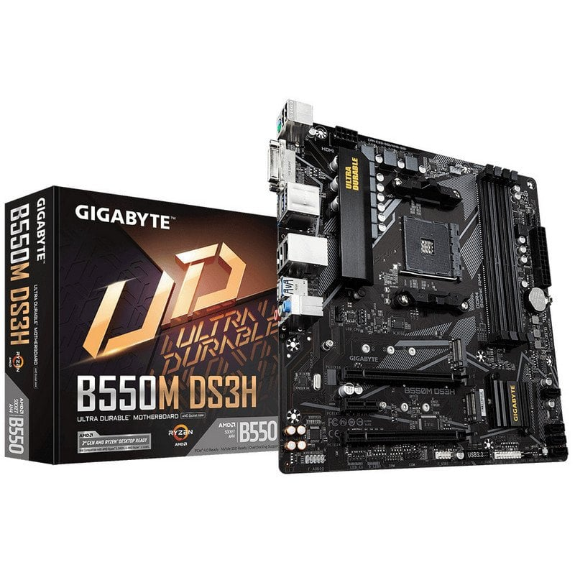  MICRO ATX | 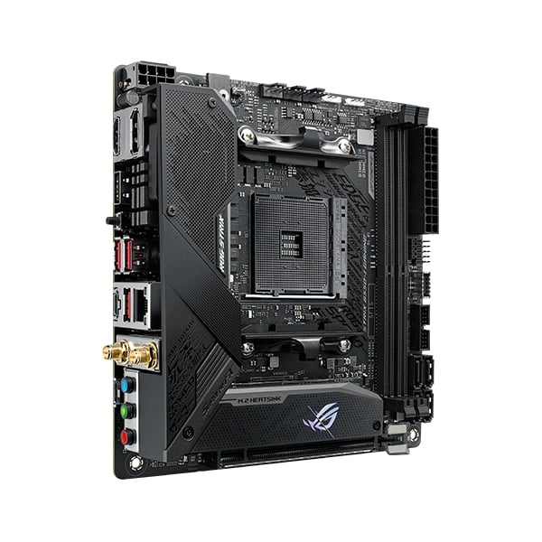  MINI ITX
MARCA | MSI | GIGABYTE | ASUS
MODELO | B450 GAMING PLUS MAX ATX Socket AM4 | Gigabyte B550M DS3H | ROG STRIX B550-I GAMING
RAM MAX. | DDR4, hasta 4133(OC) MHz.  4 x DDR4 memory slots, soporta hasta 64GB | 4 zócalos DIMM DDR4 que admiten hasta 128 GB (32 GB de capacidad DIMM individual) | 2 x Memoria DIMM, Max. 64GB, DDR4
CONECTORES TRASEROS | 1 x PS/2 Combo  2 x USB 3.2 Gen1  1 x LAN  1 x HD Audio  1 x Flash BIOS Button  2 x USB 2.0  1 x DVI-D  1 x HDMI  2 x USB 3.2 Gen2 | 1 puerto para teclado/ratón PS/2  1 puerto DVI-D  1 puerto HDMI  4 puertos USB 3.2 Gen 1  4 puertos USB 2.0/1.1  1 puerto RJ-45  3 conectores de audio | 4 x USB 3.2 Gen 2  2 x USB 2.0  1 x Intel® I225-V 2.5Gb Ethernet  3 x LED-illuminated audio jacks  1 x Botón USB BIOS Flashback®  1 x ASUS Wi-Fi Module  1 x DisplayPort  1 x HDMI
CONECTORES SATA | 6 x puertos SATA 6Gb/s | 4 x puertos SATA 6Gb/s | 4 x puertos SATA 6Gb/s
Nº Y TIPO DE PCI-e | 1 x PCIe 3.0 x16 slot  1 x PCIe 2.0 x16 slot (PCI_E4, supports x4 mode)  4 x PCIe 2.0 x1 slots | 1 ranura PCI Express x16 (PCIEX16), integrada en la CPU  1 ranura PCI Express x16 (PCIEX4), integrada en el Chipset  1 ranura PCI Express x1 (PCIEX1), integrada en el Chipset | 1 x PCIe 4.0 x16 (modo x16)
TIPO DE CONECCIÓN TARJETA GRÁFICA | 1 x DVI-D, 1920x1200@60Hz  1 x HDMI 1.4, 4096x2160 @30Hz, 2560x1600 @60Hz | 1 puerto DVI-D, compatible con una resolución máxima de 1920x1200 a 60 Hz  1 puerto HDMI, que admite una resolución máxima de 4096x2160 a 60 Hz  Memoria compartida máxima de 16 GB | 1 x HDMI 2.1(4K@60HZ)  1 x DisplayPort 1.4
PRECIO | 120,30 € | 105,00 € | 270,26 €

TABLA PARA PROCESADORES INTEL XEON socket LGA1700
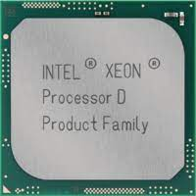  INTEL XEON | 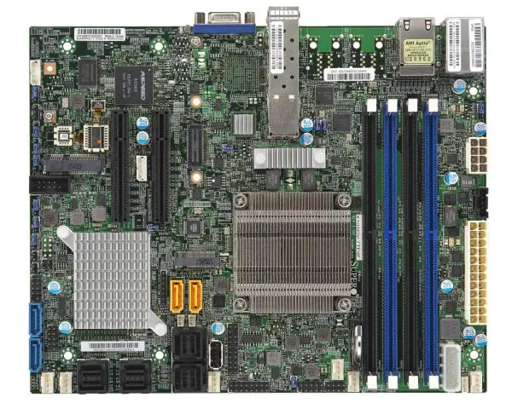  FLEX ATX | 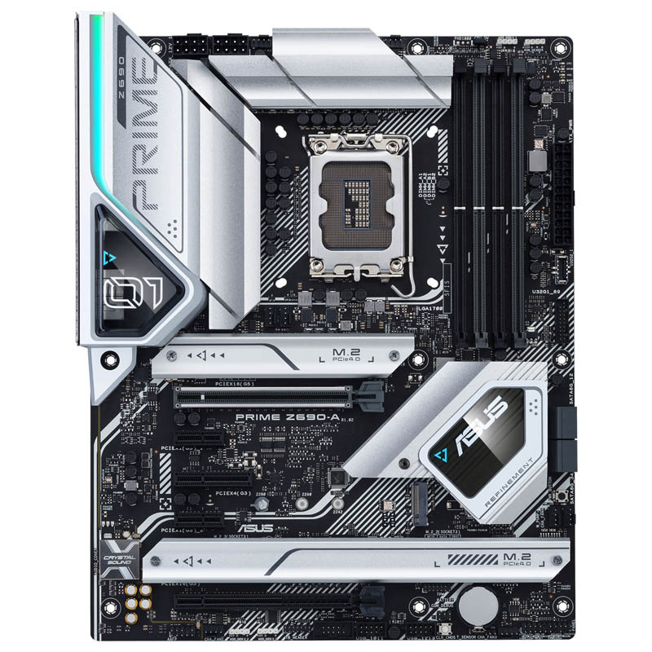  ATX | 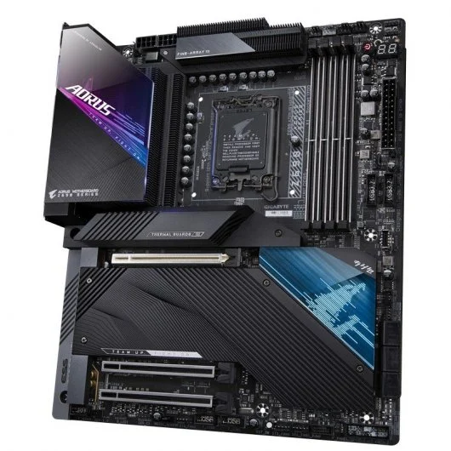  E-ATX
MARCA | SUPERMICRO | ASUS | Gigabyte
MODELO | X10SDV-7TP4F | PRIME Z690-A Socket 1700 | Z690 AORUS MASTER
RAM MAX. | Hasta 128 GB ECC RDIMM DDR4 2133 MHz o 64 GB ECC/no ECC UDIMM en 4 zócalos | 4 x DIMM, Max. 128GB, DDR5 4800 MHz | 4 x DDR5 DIMM sockets supporting up to 128 GB
CONECTORES TRASEROS | 4 puertos SATA3 (6 Gbps)  2 puertos LAN 10G SFP+  2 puertos LAN de 1 GbE  1 puerto LAN IPMI dedicado 5 puertos USB 2.0  2 puertos USB 3.0  1 puerto VGA  1 puerto COM (1 cabecera)  1 encabezado TPM | 1 x USB 3.2 Gen 2x2 port(s)  3 x USB 3.2 Gen 2 port(s)  4 x USB 3.2 Gen 1 port(s)  1 x DisplayPort  1 x HDMI® port  1 x Intel® 2.5Gb Ethernet  5 x Audio jacks  1 x Optical S/PDIF out port | 1 x Q-Flash Plus button  1 x Clear CMOS button  2 x SMA antenna connectors (2T2R)  1 x DisplayPort  1 x USB Type-C® port, with USB 3.2 Gen 2 support  1 x USB Type-C® port, with USB 3.2 Gen 2x2 support  5 x USB 3.2 Gen 2 Type-A ports (red)  4 x USB 3.2 Gen 1 ports  1 x RJ-45 port  1 x optical S/PDIF Out connector  5 x audio jacks
CONECTORES SATA | 4 puertos SATA3 (6Gbps) vía SoC  16 puertos SAS2/SATA3 (6 Gbps) a través de Broadcom 2116 | 4 x SATA 6Gb/s ports | 6 x SATA 6Gb/s connectors
Nº Y TIPO DE PCI-e | 2 PCI-E 3.0 x8,  Mini PCI-E,  M.2 PCI-E 3.0 x4 | 1 x PCIe 5.0/4.0/3.0 x16 slot  1 x PCIe 3.0 x16 slot  1 x PCIe 3.0 x4 slot  2 x PCIe 3.0 x1 slot | 1 x PCI Express x16 slot  2 x PCI Express x16 slot
TIPO DE CONECCIÓN TARJETA GRÁFICA | Aspeed AST2400 BMC | 1 x DisplayPort 1.4  1 x HDMI® 2.1 | 1 x DisplayPort, supporting a maximum resolution of 4096x2304@60 Hz
PRECIO | 1.433,23 € | 328,95 € | 507,00 €

32.- Elige un juego actual o un programa de dibujo vectorial (que no sea el sencillo editor InkScape). Recoge sus características mínimas y recomendadas. Encuentra las tarjetas gráficas, memoria RAM, placa base y procesador a utilizar en ambas configuraciones que se ajusten a ese programa. Justifica tu elección frente a las opciones: mínima o recomendada.

REQUISITOS MÍNIMOS
- Sistema Operativo: Windows 10 (en su versión de 64-bit)
- Procesador: Intel Core i5-2500K a 3.30 GHz o AMD Phenom II X4 940 a 3.00 GHz
- Memoria: 8 GB de RAM
- Tarjeta gráfica: NVIDIA GeForce GTX 660 o AMD Radeon HD 7870
- Almacenamiento: 80GB de espacio disponible
- DirectX: Versión 12
Para esta opción elegiria de placa base Gigabyte B560M DS3H V2 y el procesador Intel Core i5-11400F procesador 2,6 GHz 12 MB, la targeta gráfica sería Nvidia GeForce GTX 1080 8GB GDDR5X y la RAM Corsair Vengeance LPX DDR4 2400 PC4-19200 16GB 2x8GB CL16. Elegiría esta opción porque me parece barata y que haría su función.
REQUISITOS RECOMENDADOS
- Sistema Operativo: Windows 10 (en su versión de 64-bit)
- Procesador: Intel Core i7-4790K @ 4.00 GHz o AMD Ryzen 5 1600 @ 3.60 GHz
- Memoria: 16 GB de RAM
- Tarjeta gráfica: NVIDIA GeForce GTX 1070 (8GB VRAM) o AMD Radeon RX Vega 56 (8GB VRAM)
- Almacenamiento: 80GB de espacio disponible
- DirectX: Versión 12
Para esta opción elegiría algo más potente como la placa base MSI Meg X570 Unify y el procesador AMD Ryzen 5 7600X, la tarjeta gráfica AMD Radeon RX Vega 56 y la RAM G.SKILL Trident Z RGB F4-3600C16D-16GTZR DDR$ 2x8GB. Con esta opción creo que sería suficiente para cualquier juedo actual.

33.- Elige una placa base, RAM y procesador para un perfil medio bajo. ¿Incluirías tarjeta gráfica? ¿Cuánta memoria RAM, placa base y procesador utilizarías?. Justifica
Placa base Gigabyte B450M S2H (60 €), procesador Amd Athlon 3000G - 3.5 GHZ (56 €), RAM Ballistix Sport LT 16GB DDR4 3000 MHz CL15 (80 €).
Incluiria la tarjeta gráfica GeForce GTX 750 TI
(60 €), ya que por no mucho dinero más le quitaríamos mucha carga a la CPU y a la vez liberaríamos RAM de los datos gráficos aumentando el rendimiento en los gráficos.
Con unos 300 euros tendría una torre muy bien para un uso doméstico.
Aunque no es necesario usar tarjetas gráficas para este perfil de usuario.

